09.06.
Edukacja przedszkolna
Temat: Góralskie liczenie.
1. Ćwiczenia w dodawaniu i odejmowaniu.
Potrzebne będą: liczmany (może być 10 kredek),kartoniki z liczbami od 0 do 10 –dwa zestawy oraz znaki: +, -, =
Przykładowe zdania:
- Na hali na hali 10 owiec juhas pasie .Dwie w góry mu uciekły. Ile teraz masz owiec juhasie?
Dziecko układa najpierw za pomocą liczmanów, a potem układa działanie matematyczne za pomocą znaków.
- Do zagrody 9 owiec wpędził juhas młody. Ale 4 starsze owce uciekły z zagrody. Policz teraz szybko mi-ile owiec w zagrodzie śpi?

- Na hali, na hali raz się tak zdarzyło, że do 7 starszych owiec 3 młode przybyły. Powiedz teraz szybko mi –ile owiec w zagrodzie śpi?

- Na łące pod górą juhas owce pasie,4 czarne owce i 5 białych hasa. Ile wszystkich owiec jest w stadzie juhasa?

2. Zabawa plastyczna-malowanie gór na pogniecionej kartce.
Potrzebne będą: farby plakatowe, kartka ,pędzel, kartka z bloku technicznego.
Dziecko formuje z pognieconego papieru pasmo górskie ,przykleja je na kartce z bloku technicznego, maluje farbami plakatowymi na różne odcienie brązu, maluje drzewa iglaste u podnóża gór.

3. Zapraszam Cię do utrwalania umiejętności matematycznych na bezpłatnej stronie:
https://www.gry-matematyczne.pl

4. Matematyczna gąsienica- dokończ rytm (karta do druku)

5. Zabawy na świeżym powietrzu☺

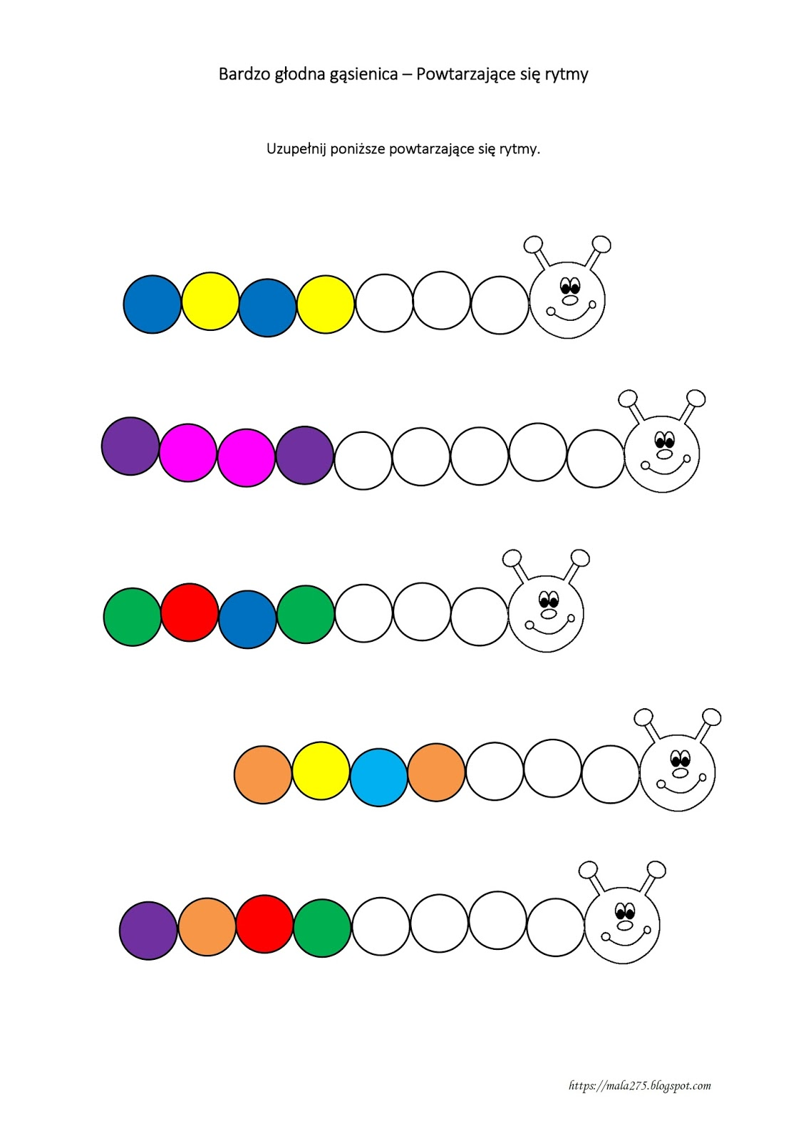

RELIGIA
09.06.
Temat: Dobry Jezu Ciebie kocham –miłosierdziu Twemu ufam.
Katechizm str. 90/91 –uzupełnij i pokoloruj.

JEZYK ANGIELSKI
Topic: Słuchamy historyjki.

- posłuchaj piosenki (CD 2 52) i spróbuj ją zaśpiewać
- przypomnij sobie słownictwo:
- school bag- plecak
- pencil- ołówek
- crayon- kredka
- glue- klej
- scissors- nożyczki
- book- ksiażka
- podręcznik, strona 62- przyjrzyj się obrazkom i opisz, co się wydarzy w historyjce
I’ve got (a book). Mam (książkę).
I haven’t got (a pencil).- Nie mam (ołówka).
- wysłuchaj historyjki (CD2 55) i wskaż wymieniane przybory szkolne
- podręcznik, strona 63 zadanie 2- narysuj przedmioty po śladzie i je pokoloruj, w kieszonkach narysuj przedmioty, których brakuje Lucy i Colinowi w historyjce
- podręcznik, strona 63 zadanie 3- połącz cienie przedmiotów, które postaci chcą kupić, z właściwymi przedmiotami w sklepie

